個人成長及健康生活/社會生活
（高小/初中）
生活事件：海嘯帶來的醒悟
(內容大綱)

一、示例概要
印尼蘇門答臘發生的九級大地震，引發前所未見的海嘯，席捲印尼、泰國、斯里蘭卡、印度、馬來亞西、馬爾代夫、緬甸、孟加拉等廣泛地區，奪去最少十五萬人的性命，製造超過一百萬名孤兒。傷者和災民數目仍不斷上升，令人擔憂。本示例以今次的大災難作為引子，提高學生在日常生活的危機意識，以對自己的個人安全更重視，珍惜寶貴的生命。同時引發學生設身處地思想受災國家及災民的感受和需要，讓學生感受人間有情，互相幫助的重要。

二、關鍵辭彙：

- 價值觀和態度 ：友愛、關懷、守望相助、生命神聖
- 概念 ：和諧
- 共通能力 ：溝通、解決問題能力、批判性思考能力、創作 性思考能力

三、學習目標： 1.認識發生在社會的國際大事，培養對社會的關注。
2.提高學生的危機意識，讓學生更注意及重視自己的個人安全。
3.以各界社會的守望相助為例，培養學生關愛的態度。

四、學習重點

價值 | 生活事件(討論重點)
友愛、關懷、守望相助、生命神聖 | 突擊威力 (讓學生理解生命的無常及有限，需及時做該做及有意義的事)  海嘯帶來的醒悟(以遊戲形式提高學生的危機意識)  施比受更有福 (讓學生易地而處體會受助者的想法，並了解遇到困難時是需要守望相助的道理)

五、學與教策略

策略  事例 | 學習活動(時間) | 形式
海嘯帶來的醒悟 | 透過遊戲、小組活動及討論等進行學習（60分鍾） | 常識課、公民教育課或班主任課

六、延展

- 教師着學生搜集關於國際間如何對受災國引出援手的報導，和同 學分享。
- 以「守望相助」為主題，進行標語創作。
- 以週記形式表達對今次天災的感受。

個人成長及健康生活/社會生活
（高小/初中）
海嘯帶來的醒悟

目標：1.認識發生在社會的國際大事，培養對社會的關注。
2.提高學生的危機意識，讓學生更注意及重視自己的個人安全。
3.以各界社會的守望相助為例，培養學生關懷的態度。

教材： 「Bingo」遊戲咭
「避免危機產生的做法」資料表
圖片咭

時間： 60分鐘

形式： 常識課、班主任課或公民教育課

流程：

教學步驟(時間) | 學習重點
活動一：引起動機 (5分鐘)  1. 教師提問學生：  - 大家的聖誕假期如何過﹖  - 知不知道印尼發生了甚麼事﹖(九級大地震，並引發南亞地震和海嘯)  活動二：突擊威力 (10分鐘)  - 教師着學生打開默書簿，來一次突擊默書。  - 教師訪問學生以下問題：  - 大家知不知道今天這個時間會默書﹖  - 你現在有何感覺﹖  教師小結：  剛才的默書是不計分的，旨在讓大家感受一下突如其來的事對大家的沖擊。有很多事情如今次的南亞地震和海嘯也發生得很突然，避也避不及，所以引致奪去最少十五萬人的性命，製造超過一百萬名孤兒。生命的長短有時是自己無法掌握，也是控制不到的。生命亦是非常脆弱和有限的，我們應該好好尊重自己的生命，珍惜自己的親友，並要令自己在有生之年積極地充實自己，做些對自己及社會有意義的事，讓自己活出精彩人生，不枉此生。  活動三：海嘯給我的醒悟(20分鐘)  1. 教師先隨意派發一套四款的其中一張遊戲咭給每位同學 (見附件一)，然後和學生進行一個遊戲。  遊戲玩法：  遊戲的玩法大致和「Bingo」相似。遊戲咭上列有十六格，每格均寫有一句在日常生活中用以避免危機產生的做法。教師隨意說出一種做法(可參考附件二)，各同學並檢查一下自己的遊戲咭上是否有教師說出的做法，若有而同學又做得到的話便圈起來，教師再繼續說出其他做法，若學生能圈到四個相連成一線(橫直或斜)的做法，便可成功地過關。  2. 教師請成功過關的同學分享在日常生活中用以預防危機產生的做法，並且作簡單的統計，看看同學對預防危機的意識。  - 教師提問學生其他預防危機的做法，並解釋每種預防危機的做法所持的理由，如手濕時不可按電掣的原因。  教師總結：  除了天災可以引致生靈塗炭，奪去人的寶貴性命外，在日常生活中仍潛藏着不少危機，同樣地會令大家生命受到威脅。突如其來的天災是防不勝防，但日常生活中的危機則是可以預防，所以大家要注意日常生活中的每一細節，以免我們的身體受到傷害而失去寶貴的生命。  活動四：施比受更有福 (20分鐘)  - 教師出示附件三的圖片咭，簡單介紹一下圖片咭的內容是圍繞守望相助及關愛為主題。  - 教師請學生以旁觀者或受助者的身份將圖片咭加上說話。(教師可以派發一份圖片咭給各同學，讓學生直接將說話填寫在咭上，以增加趣味性。學生亦可參考同學的設計。)  - 教師可利用以下問題引導學生在設計前先作更深入的思考：  - 圖片咭中的各人物有何關係﹖  - 圖片咭中的人物正在做什麼﹖你對他的行為  有何評價﹖  - 如果你是圖片咭中接受幫助的人，你會有何感  受﹖  - 教師請學生講述自己設計的對話，並簡述一下設計 內容和設計背後的原因。  教師總結 (5分鐘)  要建立一個和諧的社會，是需要互相幫助的。從今次的南亞地震和海嘯事件及海嘯後的重建工作可見，都需要大家無比的愛心、守望相助和互助互愛的精神。主動伸出援手，為受災國家作出經濟及行動上的支持是責無旁貸的。  雖然香港沒有遭受海嘯的天災，但也曾經歷過一些大災禍，需要大家互相幫助，共渡時艱的。例如非典型肺炎襲港，不少港人因此被奪去寶貴的生命，但港人的互助互愛精神，並沒有消退；反之，彼此關懷和勉勵的態度更在「全城潔港大行動」中表露無遺。  每個人都是社會的一分子，在照顧自己的所需之餘，亦有責任幫助別人，為改進社會貢獻自己的力量。幫助別人是不分國界、年齡、性別、學歷、職業，只要肯付出時間，本著承擔精神便可。  所謂「施比受更為有福」，幫助他人後，心中也會感到無限欣慰。大家除了可以為今次的事件盡一分力外，守望相助的態度仍然要持有，去幫助其他有需要的人。 | - 將最近發生的社會大事和教學主題聯繫，引發學生對課題的學習動機  - 讓學生自由抒發心中的感受  (教師在教授時宜留意學生的情緒和反應，如有學生感到困擾或不安，應作出輔導及協助。)  - 啓發學生對受災國家的關懷，增強學生的同理心  - 突如其來的的沖擊，讓學生設身處地感受危機的來臨  - 危機是自己無法預防的  - 讓學生理解生命的無 常及有限，死亡亦是控制不到的  - 讓學生醒悟生命的無 常，需及時做該做及有意義的事  ➢ 從遊戲作引入，讓學生更易投入課題，同時讓學生了解在日常生活中有很多危機是自己可以預防的  ➢ 讓學生自我檢視自己曾經用以避免危機產生的做法，增加投入感  - 透過聽取其他同學的意見，擴闊學生的思考領域  - 增強預防危機做法的說服力  ➢ 讓學生自我檢視曾經助人的情況  ➢ 讓學生易地而處體會受助者的想法，並了解遇到困難時是需要守望相助的道理  ➢ 讓學生感受在互相幫助下，問題得以解決，社會變得更和諧  - 透過活動，培養學生的解決問題、批判性思考等能力  - 透過聽取其他同學的意見，擴闊學生的思考領域  - 讓學生互相學習發表意見時的態度，包括尊重及耐心聆聽別人的意見，並增強其溝通能力  ➢ 有很多是在自己的能力範圍可以做到的，學生是有能力幫助別人的  ➢ 培養學生對社會的責任感  ➢ 幫助別人也有不少好處，體現助人自助的道理
課後延續：
        - 教師着學生搜集關於國際間如何對受災國引出援手的報導，和同學分享。
        - 以「守望相助」為主題，進行標語創作。
        - 以週記形式表達對今次天災的感受。

附件一
海嘯給我的醒悟

坐的士或私家車時有配戴安全帶 | 手濕時我不會按電掣和開電視 | 進行户外活動時，我會做好防蚊措施 | 看醫生或進出醫院時我會戴口罩
不會在巴士上層及樓梯站立 | 不會在巴士車廂內睡覺 | 不會獨自一個和陌生人乘搭同一部升降機 | 吃飯前我會先洗手
坐巴士時，不會將手伸出窗外和同學打招呼 | 不會在校車或車輛內嬉戲 | 獨自一個人在家時，不會隨便開門給陌生人 | 天色陰暗時不會出外游泳
燒烤或打邊爐時不會穿著易燃物料服裝如抓毛(fleece) 衣服 | 即使行人過路燈亮起，我仍然會小心觀察沒有車輛才過路 | 不會在睡眠期間將手提電話充電 | 在地鐵或火車月台等候列車時，不會站出月台黃線以外的地方

坐的士或私家車時有配戴安全帶 | 不會在睡眠期間將手提電話充電 | 進行户外活動時，我會做好防蚊措施 | 看醫生或進出醫院時我會戴口罩
不會在巴士上層及樓梯站立 | 不會在巴士車廂內睡覺 | 不會獨自一個和陌生人乘搭同一部升降機 | 天色陰暗時不會出外游泳
即使行人過路燈亮起，我仍然會小心觀察沒有車輛才過路 | 不會在校車或車輛內嬉戲 | 手濕時我不會按電掣和開電視 | 有留意學校的走火通道
燒烤或打邊爐時不會穿著易燃物料服裝如抓毛(fleece) 衣服 | 獨自一個人在家時，不會隨便開門給陌生人 | 坐巴士時，不會將手伸出窗外和同學打招呼 | 吃飯前我會先洗手

天色陰暗時不會出外游泳 | 不會在睡眠期間將手提電話充電 | 手濕時我不會按電掣和開電視 | 不會獨自一個和陌生人乘搭同一部升降機
不會在巴士上層及樓梯站立 | 燒烤或打邊爐時不會穿著易燃物料服裝如抓毛(fleece) 衣服 | 坐的士或私家車時有配戴安全帶 | 看醫生或進出醫院時我會戴口罩
即使行人過路燈亮起，我仍然會小心觀察沒有車輛才過路 | 不會在校車或車輛內嬉戲 | 進行户外活動時，我會做好防蚊措施 | 有留意學校的走火通道
不會在巴士車廂內睡覺 | 獨自一個人在家時，不會隨便開門給陌生人 | 坐巴士時，不會將手伸出窗外和同學打招呼 | 吃飯前我會先洗手

天色陰暗時不會出外游泳 | 看醫生或進出醫院時我會戴口罩 | 手濕時我不會按電掣和開電視 | 不會在巴士上層及樓梯站立
不會在睡眠期間將手提電話充電 | 燒烤或打邊爐時不會穿著易燃物料服裝如抓毛(fleece) 衣服 | 不會獨自一個和陌生人乘搭同一部升降機 | 坐的士或私家車時有配戴安全帶
即使行人過路燈亮起，我仍然會小心觀察沒有車輛才過路 | 不會在校車或車輛內嬉戲 | 進行户外活動時，我會做好防蚊措施 | 有留意學校的走火通道
不會在巴士車廂內睡覺 | 吃飯前我會先洗手 | 獨自一個人在家時，不會隨便開門給陌生人 | 坐巴士時，不會將手伸出窗外和同學打招呼
附件二
避免危機產生的做法
坐的士或私家車時配戴安全帶
不會在巴士上層及樓梯站立
坐巴士時，不會將手伸出窗外和同學打招呼
在地鐵或火車月台等候列車時，不會站出月台黃線以外的地方
不會在巴士車廂內睡覺
不會在校車或車輛內嬉戲
燒烤或打邊爐時不會穿著易燃物料服裝如抓毛(fleece) 衣服
即使行人過路燈亮起，我仍然會小心觀察沒有車輛才過路
手濕時我不會按電掣和開電視
看醫生或進出醫院時我會戴口罩
吃飯前我會先洗手
進行户外活動時，我會做好防蚊措施
不會獨自一個和陌生人乘搭同一部升降機
獨自一個人在家時，不會隨便開門給陌生人
不會在睡眠期間將手提電話充電
天色陰暗時不會出外游泳
留意學校的走火通道

附件三
請在空白的位置上填寫合適的說話
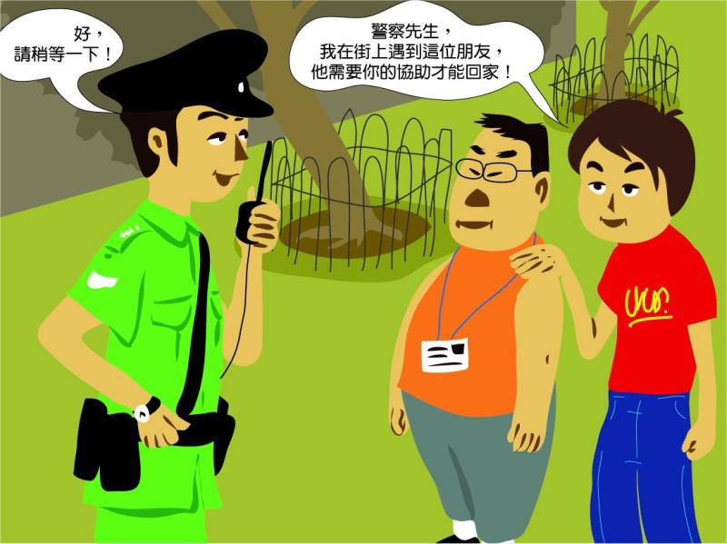
警察叔叔，我在街上遇到這個朋友，他需要你的協助才能回家。

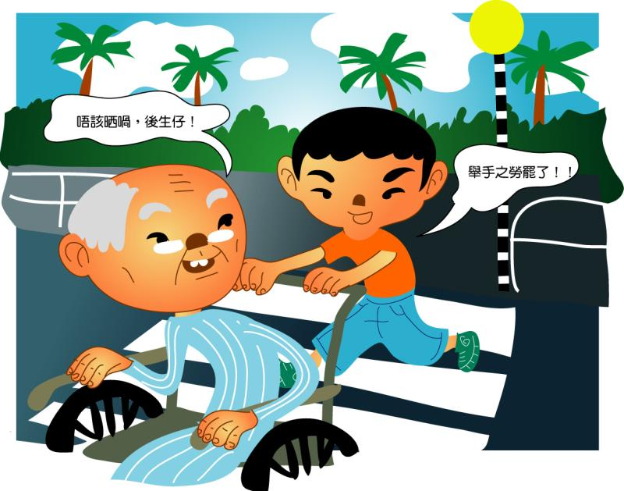

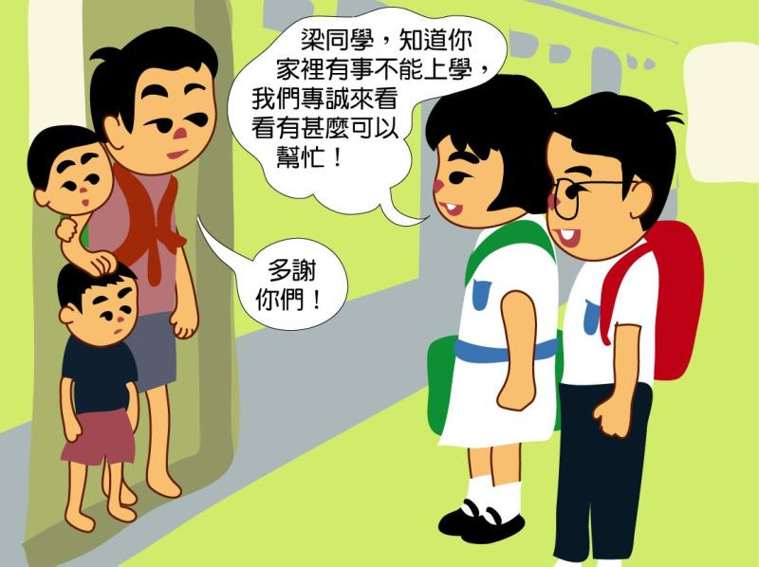

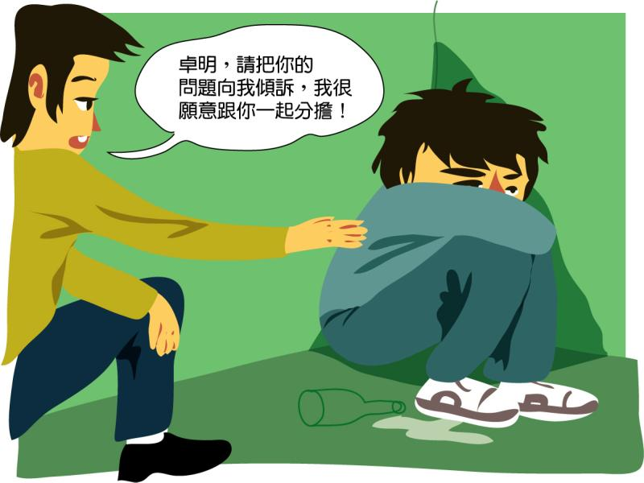
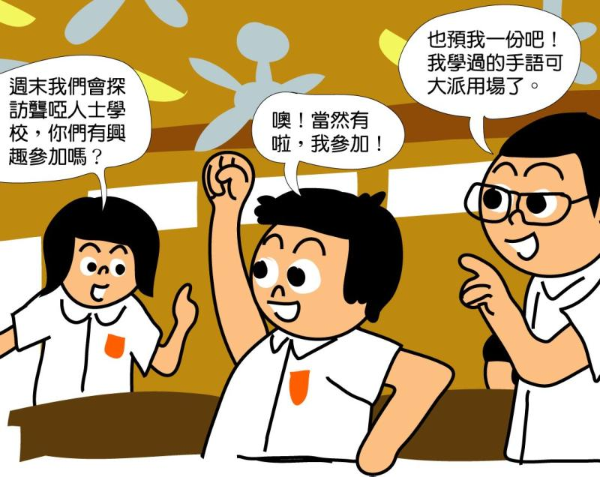

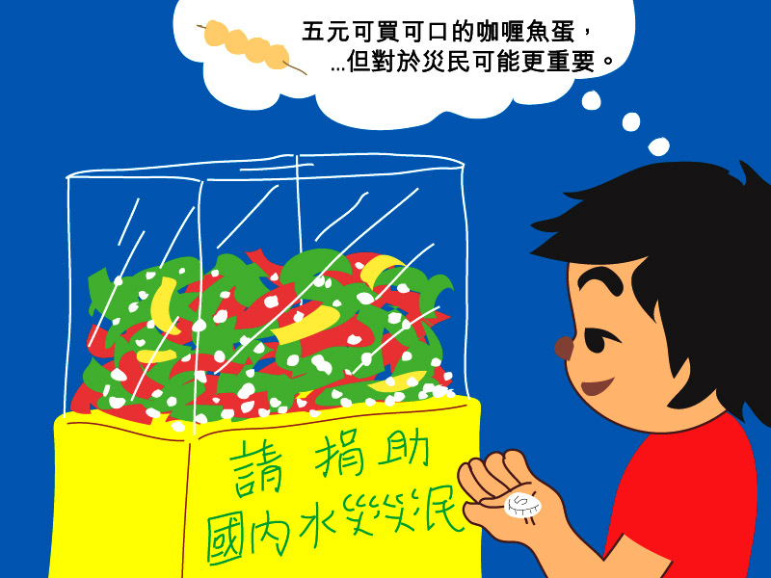

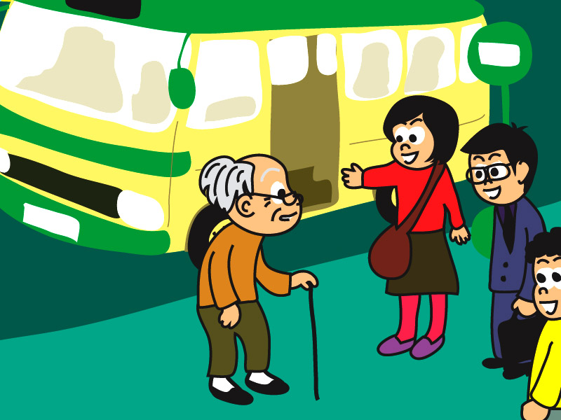
婆婆，你上先啦。

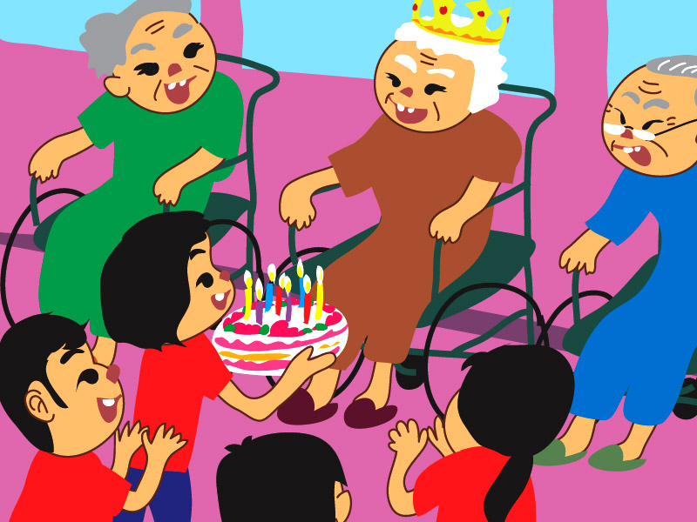
婆婆，祝你生日快樂。

